**KARYA TULIS ILMIAH**

**HUBUNGAN PERILAKU MASYARAKAT DENGAN KEBERADAAN JENTIK *AEDES AEGYPTI***

**DI DESA SUKANALU KECAMATAN**

**BARUSJAHE KABUPATEN KARO**

**TAHUN 2017**



**OLEH :**

**SILPIA REGITA BR TARIGAN**

**NIM :P00933014087**

**KEMENTERIAN KESEHATAN REPUBLIK INDONESIA**

**POLITEKNIK KESEHATAN MEDAN JURUSAN**

**KESEHATAN LINGKUNGAN**

**KABANJAHE**

**2017**

**BIODTA PENULIS**

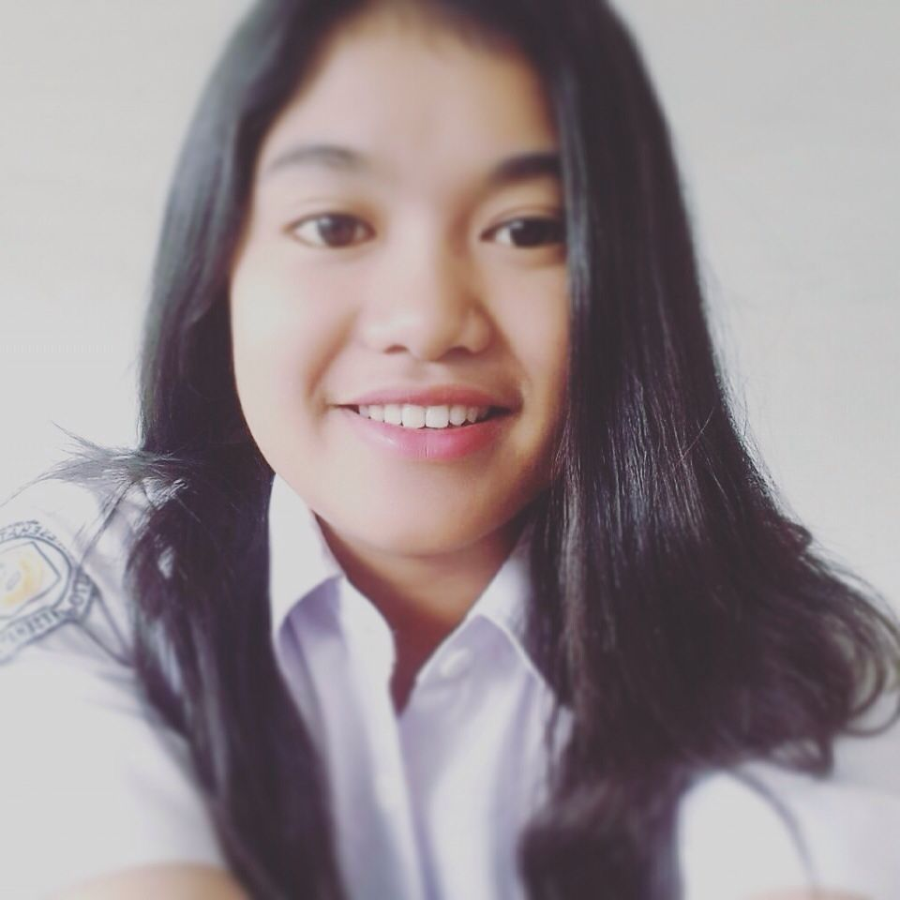

Nama : Silpia Regita Br Tarigan

Nim : P00933014087

Tempat/Tanggal lahir : Berastagi, 29 April 1996

Jenis Kelamin : Perempuan

Agama : Katolik

Alamat : Desa Sukanalu Kec.barusjahe Kab.karo

Nama Ayah :Brinton Tarigan

Nama Ibu :Asnah Br Ginting

Telp/Hp :081263373261

Status Mahasiswa : Reguler

**Riwayat Pendidikan**

1. TK ( 2001-2002) : TK Santa Maria Sukanalu

2. SD (2002-2008) : SD Inpres 060832 sukanalu

3. SMP (2008-2011) : SMP Negeri 3 Barusjahe

4. SMA (2011-2014) :SMK Negeri 3 Medan

5. Diploma III

(2014-2017) : Poltekkes Kemenkes Medan

Jurusan Keshatan Lingkungan Kabanjahe

**LEMBAR PERSETUJUAN**

**JUDUL : Hubungan Perilaku Masyarakat Dengan Keberadaan Jentik*Aedes Aegypti*Di Desa Sukanalu Kecamatan Barusjahe Kabupaten Karo Tahun 2017**

**NAMA : SILPIA REGITA BR TARIGAN**

**NIM : P00933014087**

**Telah Diterima dan Disetujui Untuk Disidangkan Dihadapan Penguji**

**Kabanjahe, Agustus 2017**

**Menyetujui,**

**Pembimbing**

**Marina Br Karo,SKM,M.Kes  
NIP 196911151992032003**

**Ketua Jurusan Kesehatan Lingkungan**

**Politeknik Kesehatan Kemenkes Medan**

**Erba Kalto Manik SKM,MSc  
NIP 196203261985021001**

**LEMBAR PENGESAHAN**

**Judul : Hubungan Perilaku Masyarakat Dengan Keberadaan  
Jentik Di Desa Sukanalu Kecamatan Barusjahe**

**Kabupaten KaroTahun 2017  
Nama : Silpia Regita Br Tarigan  
NIM : P00933014087**

**Karya Tulis Ilmiah Telah Di Uji Pada Sidang Akhir Program Jurusan Kesehatan Lingkungan Poltekes Kemenkes Medan**

**Penguji I Penguji II**

**Erba Kalto Manik, SKM,M.Sc Suprato, SKM,M.Kes**

**NIP. 196203261985021001 NIP.195308121976061001**

**Ketua Penguji**

**Marina Br Karo,SKM,M.Kes  
NIP 196911151992032003**

**Ketua Jurusan Kesehatan Lingkungan**

**Politeknik Kesehatan Kemenkes Medan**

**Erba Kalto Manik SKM,MSc  
NIP 196203261985021001**

**DAFTAR ISI**

**LEMBAR PERSETUJUAN**

**LEMBAR PENGESAHAN**

**DAFTAR RIWAYAT**

**ABSTRAK……………………………………………………………….. i**

**KATA PENGANTAR……………..…………………………………….. ii**

**DAFTAR ISI....................................................................................... iv**

**DAFTAR TABEL............................................................................... vii**

**DAFTAR LAMPIRAN ………………………………………………….. viii**

**BAB I PENDAHULUAN.............................................................……. 1**

1. Latar Belakang........................................................................ 1
2. Perumusan Masalah............................................................... 4
3. Tujuan Penelitian.................................................................... 4
4. Manfaat Penelitian...................................……………………... 4

**BAB II TINJAUAN PUSTAKA........................................................... 6**

1. Demam Berdarah Dengue................................................. 6
2. Definisi Demam Berdarah Dengue.............................. 6
3. Penyebab Demam Berdarah Dengue......................... 6
4. Patogenesis DBD………………………………………... 7
5. Tanda Dan Gejala Penyakit DBD………………………. 7
6. Diagnosa DBD………………………………….…………7

B. Cara Penularan Demam Berdarah dengue……………………. 8

C. Pengertian Nyamuk Aedes Aegypti…………………………….. 9

D. Ciri-Ciri Nyamuk Aedes Aegypti………………………………… 10

1. Sifat-SIfat Telur nyamuk Aedes Aegypti……………….. 10
2. Sifat-SIfat jentik nyamuk Aedes Aegypti……………….. 11
3. Sifat-Sifat Kepompong Aedes Aegypti…………………. 11
4. Sifat-Sifat Nyamuk Aedes Aegypti………………………. 11

E. Pencegahan Dan Pemberantasan DBD.…………..………… 12

1. Pemberantasan Nyamuk Dewasa…………………… 12
2. Pemberantasan Jentik………………………………… 12

F. Faktor-Faktor Yang Mempengaruhi Penularan DBD………… 13

G.Lingkungan Biologi………………………………………………… 15

H. Perilaku kesehatan…………..…...…………………………….. 16

I. Kerangka Teori….………….…………………………………….. 17

J. kerangka konsep……………………….………………………… 18

K. Defenisi Operasional...…………………………………….. 19

L. Hipotesis Penelitian………………………………………. 21

**BAB III METODE PENELITIAN......................................................... 21**

1. Jenis dan Desain Penelitian.................................................... 21

Lokasi dan Waktu Penelitian................................................... 21

1. Populasi Dan Sampel Penelitian............................................. 21
2. Jenis dan Cara Pengumpulan Data......................................... 22
3. Pengolahan dan Analisis Data................................................ 22
4. Aspek Pengukuran……………………………………………… 23

**BAB IV HASIL DAN PEMBAHASAN**………………………………… 25

1. Hasil Penelitian………………………………………………….. 25
2. Gambaran Umum Desa Sukanalu.……………………. 25
3. Analisis univariat………………...………………………. 26
4. Analisis Bivariat………………………………………….. 28
5. Pembahasan……………………………………………………... 31

**BAB V KESIMPULAN DAN SARAN...………………………………... 34**

A. Kesimpulan……………………………………………….....…… 34

B. Saran……………………………………………………………… 35

**DAFTAR PUSTAKA  
LAMPIRAN**

**KEMENTERIAN KESEHATAN RI**

**POLITEKNIK KESEHATAN MEDAN**

**JURUSAN KESEHATAN LINGKUNGAN**

**KARYA TULIS ILMIAH**

**KABANJAHE, AGUSTUS 2017**

**SILPIA REGITA BR TARIGAN**

**“ HUBUNGAN PERILAKU MASYARAKAT DENGAN KEBERADAAN JENTIK DI DESA SUKANALU KECAMATAN BARUSJAE KABUPATEN KARO TAHUN 2017”**

**Viii + 35 HALAMAN + 8 TABEL + 20 LAMPIRAN**

**ABSTRAK**

Demam Berdarah Dengue (DBD) merupakan salah satu masalah umum kesehatan masyarakat Indonesia. Data Dari Puskesmas Desa Sukanalu adalah jumlah penderita demam berdarah dengue pada tahun 2015 sebanyak 11 orang sedangkan pada tahun 2016. Tujuan penelitian ini adalah untuk mengetahui perilaku masyarakat apa saja yang berhubungan dengan keberadaan jentik di Desa Sukanalu Kecamatan Barusjahe Kabupaten Karo.

Jenis penelitian ini adalah analitik.Populasi dalam penelitian ini adalah seluruh kepala rumah tangga di Desa Sukanalu.Sampel berjumlah 80 kepala rumah tangga*.*Instrument yang digunakan dalam penelitian ini adalah kuesioner dan hasil wawancara.Data yang diperoleh dalam penelitian ini dianalisis dengan menggunakan rumus uji statistik chi square.

Dari hasil penelitian ini didapatkan bahwa faktor-faktor yang bermakna yaitu:kebiasaan menguras,membersihkan dan menutup tempat penampungan air ( *p* value=0,002), kebiasaan mengubur barang-barang bekas atau membuang sampah pada tempatnya sebesar ( *p* value=0,043), kebiasaan menggantung pakaian ( *p* value=0,001), kebiasaan menabur bubuk abate ( *p* value=0,606).

Dari hasil penelitian dan pembahasan, dapat disimpulkan bahwa perilaku masyarakat yang berhubungan dengan keberadaan jentik di Desa Sukanalu Kecamatan Barusjahe Kabupaten Karo Tahun 2017, yaitu kebiasaan menguras,membersihkan dan menutup tempat penampungan air, kebiasaan mengubur barang-barang bekas, atau membuang sampah ketempatnya, kebiasaan menggantung pakaian. Dan saran yang diajukan adalah untuk lebih memperhatikan perilaku kesehatan atau kebiasaan sehari-hari.

**Kata Kunci : Perilaku masyarakat, Keberadaan Jentik**

**MINISTRY OF HEALTH RI**

**POLYTECNIC OF HEALTH MDAN**

**DEPARTMENT OF ENVIRONMENTAL HEALTH**

**SCIENTIFIC PAPERS**

**KABANJAHE, AUGUST 2017**

**SILPIA REGITA BR TARIGAN**

**“ COMMUNITY BEHAVIOR RELATIONSHIP WITH THE PRESENCE OF LARVAE IN THE VILLAGE SUKANALU DISTRICT BARUSJAHE KARO DISTRICT IN 2017 “**

**Viii+ 35 PAGES + 8 TABEL + 20 APPENDIX**

**ABSTRACT**

The problem of the current study was the fact that Dengue Hemorrhagic Fever (DHF) was one of common health problems encountered by Indonesian people. Date from Puskesmas Sukanalu village is the nuber of dngue hemorrhagic patients in 205 as many as 11 people while in 2016. The purpose of this study is to determine the behavior of any community related to the presence existence of larva in village sukanalu district barusjahe karo district.

This was an analytical survey research. The population in this study was the entire head. Sampel of 80 heads of households. The instruments used in this research were: questionnaire, and interview result. The obtained data was then analyzed using the formula of statistical Chi-Square test.

From the research result was found that the significant factors were: the habit of draining ,cleaning and covering the water container (*p* value = 0.002), the habit of burying the used items or throwing garbage to the proper place (*p* value = 0.043) , hanging clothes (*p* value = 0.001), the habit of sowing abate powder.

From the research result and discussion, it could be concluded that the behavior of people associated with the existence of larvae in village sukanalu district barujahe karo district in 2017, were: the habit of draining ,cleaning and covering the water container, the habit of burying the used items or throwing garbage to the proper place, hanging clothes. And the proposed suggestions is to pay more attention to health behavior or daily habits.

**Keywords :** Community Behavior, Existence of Larvae

**KATA PENGANTAR**

Puji syukur penulis haturkan kehadirat tuhan YME atas karunia dan rahmatnya, sehingga Karya Tulis ini dapat terslesaikan. Karya Tulis ilmiah ini berjudul **“ HUBUNGAN PERILAKU MASYARAKAT DENGAN KEBERADAAN JENTIK DI DESA SUKANALU KECAMAPATAN BARUSJAHE KABUPATEN KARO TAHUN 2017”**. Penyusun Karya Tulis ini dimaksudkan sebagai salah satu syarat untuk menyelesaikan pendidikan studi D-III Politeknik Kesehatan Medan Jurusan Kesehatan Lingkungan Kabanjahe.

Sehubungan dengan penyelesain penelitian sampai dengan tersusunnya Karya Tulis Ilmiah ini, penulis menyampaikan penghargaan dan ucapan terima kasih yang setulus-tulusnya kepada :

1. Ibu Dra.Ida Nurhayati,M.Kes selaku Direktur Politeknik Kesehatan Medan Kementrian Kesehatan, yang tela berkenan menerima penulis untuk belajar di Politeknik Kemenkes RI Medan Jurusan Kesehatan Lingkungan.
2. Bapak Erba Kalto Manik,SKM,M.Sc selaku Ketua Jurusan Kesehatan Lingkungan Kabanjahe, Yang telah memberikan izin kesempatan untuk melakukan penelitian ini.
3. Bapak Kepala Desa Sukanalu yang telah memberikan izin dan mendukung penelitian ini.
4. Ibu Marina Br Karo, SKM,M.Kes selaku dosen pembimbing Karya Tulis Ilmiah saya, yang telah banyak meluangkan waktnya dengan tulus membantu,membimbing serta memberikan materi serta pemahaman dalam penulisan Karya Tulis Ilmiah ini.
5. Bapak Suprapto SKM,M.Kes selaku dosen penguji,yang telah memberikan saran dalam penulisan Karya Tulis Ilmiah ini.
6. Bapak Erba Kalto Manik,SKM,M.Sc selaku dosen penguji ,yang telah memberikan saran dalam penulisan Karya Tulis Ilmiah ini.
7. Seluruh dosen dan staff Politeknik Kesehatan Medan Jurusan Kesehatan Lingkungan yang telah banyak membantu saya dalam menyelesaikan Karya Tulis Ilmiah Ini maupun selama perkuliahan.
8. Teristimewa buat kedua orangtua saya , yang senantiasa memberikan doa, pengertian, memotivasi saya, kasih sayang, dan dukungan yang menjadi semangat yang luar biasa untuk penulis , serta sudah mau menemani penulis dari awal sampai akhir penyusunan Karya Tulis ini.
9. Teman-teman sejawat yang selalu mendukung saya Trinova siboro, sardina simatupang, lucky theresia simbolon, yenni Kristina,elfry damayana,cut maharani,Irene tarigan,lisdiana pasaribu, Desy Yohana dan teman- teman seluruhnya. Terima kasih karena telah membantu dan memberi dukungan dalam penulisan Karya Tulis Ilmiah serta memberikan hiburan disaat suntuk dan memberikan pengalaman berarti selama perkuliahan.
10. Buat sahabat terbaik elpita lorena,cindy arini,cici mauliza, yuddi cristian siregar,permata barus yang selalu mendukung serta mendengar keluh kesah dalam menghadapi proses pembuatan Karya Tulis Ilmiah ini.
11. Buat adik junior terbaik Vicky tarigan, juwita sinaga, varena sipayung, winda purba, Daniel pasaribu, selvi br ginting, lidya Magdalena terima kasih atas motivasi dan dukungannya dan selalu sabar menghadapi kakak abangnya.
12. Semua pihak yang terlibat dalam pelaksanaan penelitian dan penyelesaian Karya Tulis Ilmiah ini.

Akhirnya kata penulis mengucapkan terima kasih kepada pihak yang telah memberikan bantuan dan pengarahan, bimbingan dan kritik dalam penyelesaian Karya Tulis Ilmiah ini, dari semua pihak sangat diharapkan guna penyempurnaan Karya Tulis Ilmiah ini. Semoga Karya Tulis ini dapat bermanfaat.

**Kabanjahe, Agustus 2017**

**Penulis**

**Silpia Regita Br Tarigan**

**NIM:P00933014087**

**BAB I**

**PENDAHULUAN**

**A. Latar Belakang**

Masalah Kesehatan dunia semakin bertambah kompleks dengan munculnya berbagai macam penyakit menularsebagian dari penyakit tersebut memang bersifat global, tidak mengenal batas Negara. Sebagian lagi telah sering berjangkit tetapi polanya berubah serta jumlah kasusnya semakin bertambah, seperti SARS (Severce Acute Respiratory Syndrome), Flu burung (Afian Influenza) dan demam berdarah dengue (DBD) (anies, 2006).

Bertambahnya jumlah penduduk dan jumlah pemukiman yang tidak memenuhi syarat kesehatan sangat mempercepat terjadinya penularan penyakit dari orang ke orang.Faktor pertumbuhan penduduk dan mobilitas penduduk antar daerah juga mempengaruhi perubahan gambaran epiemiologis serta virulensi dari penyakit menular tertentu (Chin, 2000).

Demam Berdarah Dengue (DBD) adalah penyakit febris akut ditemukan pertama kali terjadi pada tahun 1780-an secara bersama di asia, afrika, dan amerika utara. Penyakit ini kemudian dikenali dan dinamai pada tahun 1779.Wabah besar global dimulai di asia tenggara pada tahun 1950-an dan hingga tahun 1975 demam berdarah ini telah menjadi penyebab kematian utama diantaranya yang terjadi pada anak- anak di daerah tersebut (Depkes, 2006).

Di Indonesia Demam Berdarah Dengue (DBD) merupakan salah satu penyakit yang endemis dan hingga saat ini angka kesakitan DBD cenderung meningkat dan kejadian luar biasa (KLB) masih sering terjadi di berbagai daerah di Indonesia tetapi (Depkes RI, 2005).

*Aedes aegypti*  merupakan jenis nyamuk yang dapat membawa virus [dengue](https://id.wikipedia.org/w/index.php?title=Dengue&action=edit&redlink=1) penyebab penyakit [demam berdarah](https://id.wikipedia.org/wiki/Demam_berdarah). Selain [dengue](https://id.wikipedia.org/w/index.php?title=Dengue&action=edit&redlink=1), *Aedes. aegypti*  juga merupakan pembawa virus [demam kuning](https://id.wikipedia.org/wiki/Demam_kuning) (*yellow fever*), [chikungunya](https://id.wikipedia.org/wiki/Chikungunya), dan [demam Zika](https://id.wikipedia.org/wiki/Demam_Zika) yang disebabkan oleh [virus Zika](https://id.wikipedia.org/wiki/Virus_Zika). Penyebaran jenis ini sangat luas, meliputi hampir semua daerah tropis di seluruh dunia. Sebagai pembawa virus [dengue](https://id.wikipedia.org/w/index.php?title=Dengue&action=edit&redlink=1), *A*edes *aegypti* merupakan pembawa utama (*primary*[*vector*](https://id.wikipedia.org/w/index.php?title=Vector&action=edit&redlink=1)) dan bersama [*Aedes albopictus*](https://id.wikipedia.org/w/index.php?title=Aedes_albopictus&action=edit&redlink=1) menciptakan siklus persebaran dengue di desa dan kota. Mengingat keganasan penyakit [demam berdarah](https://id.wikipedia.org/wiki/Demam_berdarah), masyarakat harus mampu mengenali dan mengetahui cara-cara mengendalikan jenis ini untuk membantu mengurangi persebaran penyakit [demam berdarah](https://id.wikipedia.org/wiki/Demam_berdarah). (Womack, M. 1993)

Sejak saat itu penyakit tersebut menyebar yang semula dianggap siklus lima tahunan, kini setiap tahun mewabah di berbagai daerah dan penderitanya sudah bukan anak-anak lagi tetapi penderita dewasa semakin banyak, sehigga sampai tahun 1980 seluruh propinsi di Indonesia kecuali timor-timur telah terjangkit penyakit (wulandari, 2004).

Kasus tahun 2004 secara nasional adalah 79,482 kasus dengan jumlah kematian sebanyak 957 penderita (case fatality rate1,2%) dan incidence rate sebesar 37,01 per 10.000 penduduk, maka jumlah kasus tahun ini lebih besar dibandingkan tahun 2003 yaitu52.566 kasus dengan jumlah kematian sebanyak 788 kasus, (case fatality rate sebesar 1,5%) dan incidence rate sebesar 24,34 per 10.000 penduduk (Depkes RI, 2006).

Indonesia peringkat kedua dengan jumlah kasus demam berdarah dengue 1,1 dan IR:21,66% per 100. 000 penduduk, tahun 2002 dengan CFR:1,3% dan IR: 19,24%, tahun 2003 dengan IR: 23,87% per 100. 000 penduduk, tahun 2004 sebanyak 74.015 kasus, tahun 2005 dengan IR: 43.35% denga CFR: 1,4% PER 100. 000 penduduk.Pada bulan januari 2007 dengan 9001 kasus, hal ini menjadi petunjuk kurangnya upaya masyarakat dalam menangani DBD tersebut.

Penyakit demam berdarah dengue di provinsi sumutra utara tahun 2005 sebanyak 206 penderita (IR 23,5/100.000) dengan 7 kematian (CFR 3,29%), tahun 2006 sebanyak 302 penderita (IR 32, 9/100.000) dengan 2 kematian (CFR 0,66%), tahun 2007 sebanyak 236 penderita (IR 25, 70/100. 000) jumlah kematian (CFR 2,1%), tahun 2008 sebanyak 129 penderita (IR 13, 65/100.000) dengan kematian 2 penderita (CFR 1,55%), tahun 2009 sebanyak 93 penderita (IR9, 39/100.000) kematian 2 pendrita (CFR 2,15%) (provinsi tahun 2009).

Keadaan ini salah satunya disebabkan oleh masih rendanya peran serta masyarakat dalam mencegah dan memberantas penyaakit DBD.

Data yang diterima dari Dinas Kesehatan Sumut, mencatat sepanjang tahun 2013 saja mencapai 4.764 penderita dengan korban meninggal.Sebanyak 85 jiwa.Kota medan menduduki tingkat pertama kasus DBD tertinggi di Sumut dengan jumlah penderita mencapai 1.270, sedangkan di Kab. Karo jumlah penderita DBD sebanyak 43 jiwa.(Kementrian Kesehatan RI /ksbid PMK Dinkes Sumut, Dinkes Kab. karo, diakses 19 januari 2014.

Desa Sukanalu Kec. Barusjahe Kab. Karo merupakan salah satu penderita demam berdarah cukup tinggi. Data Dari Puskesmas Desa Sukanalu adalah jumlah penderita demam berdarah dengue pada tahun 2015 sebanyak 11 orang sedangkan pada tahun 2016 penderita demam berdarah dengue mengalami penurunan sebabnyak 5 orang meskipun sudah dilakukan fogging 6 kali dalam 1 tahun yaitu pada tahun 2015 namun masih ada beberapa warga yang menderita demam berdarah dengue.

Berdasarkan survey awal, desa Sukanalu Kecamatan Barusjahe Kabupaten Karo yang tingkat kepadatan penduduknya cukup tinggi.Saluran air rumahtangga di beberapa tempat banyak yang airnya tidak mengalir sehigga terjadi tampungan air dalam waktu yang lama dan hal ini kurang mendapat perhatian dari masyarakat sekitar untuk memperbaikinya, disamping itu juga di lingkungan sekitar pemukiman warga banyak terdapat barang;barang bekas yag dapat menampung air seperti kemasan air mineral, ban-ban bekas yang dibiarkan begitu saja tanpa ada kesadaran dari masyarakat untuk menguburnya kebiasaan masyarakat menggantung pakaian cukup tinggi, kebiasaan menampung air bak mandi dalam waktu yang lebih dari seminggutanpamengurasnya.

Berdasarkan uraian latar belakang masalah diatas peneliti tertarik untuk mengetahui lebih jauh apakah faktor perilaku masyarakat merupakan faktor mempengaruhi keberadaan Jentikdi Desa Sukanalu Kecamatan Barusjahe Kabupaten Karo.

**B. Rumusan Masalah**

Berdasarkan latar belakang masalah tersebut, maka dapat di rumuskan masalah penelitian sebagai berikut: “Apakah Ada Hubungan Perilaku Masyarakat Dengan Keberadaan Jentik Di Desa Sukanalu Kecamatan Barusjahe Kabupaten Karo Tahun 2017?

**C. Tujuan Penelitian**

**1.Tujuan Umum**

Untuk mengetahui hubungan perilaku masyarakat dengan keberadaan Jentikdi Desa Sukanalu Kecamatan Barusjahe Kabupaten Karo tahun 2017.

**2. Tujuan Khusus**

Untuk mengetahui hubungan tindakan masyarakat dalam:

1. Kebiasaan menguras,membersihkan dan menutup tempat penampungan air dengan keberadaan jentik
2. Kebiasaan mengubur barang-barang bekas atau membuang sampah pada tempatnya dengan keberadaan jentik
3. Kebiasaan Menggantung pakaian dengan keberadaan jentik
4. Kebiasaan Menabur bubuk abate dengan keberadaan jentik

**D. Manfaat Penelitian**

**1. Bagi Instansi Terkait**

Memberikan informasi terkait khususnya Puskesmas Desa Sukanalu dan Pemerintah Kelurahan Desa SukanaluKecamatan Barusjahe Kabupaten Karo mengenai faktor-faktor yang berhubungan dengan keberadaan Jentik sehingga dapat dijadikan dasar dalam pengemblan kebijakan untuk menurunkan angka kejadian DBD di Desa Sukanalu Kecamatan Barusjahe Kabupaten Karo.

**2. Bagi Masyarakat**

Dapat menjadi sumbangan ilmiah dan bahan bacaan bagi masyarakat dan peneliti yang ingin melanjutkan penelitian ini mengenai Keberadaan Jentik di Desa Sukanalu Kecamatan Barusjahe Kabupaten Karo.

**3. Bagi Institusi**

Dapat menjadi bahan masukan dan pertimbangan bagi pengambil keputusan untuk perbaikan program pencegahan dan penanggulangan penyakit DBD baik di Dinas Kesehatan maupun Puskesmas.

**4. Bagi Penulis**

Bagi peneliti untuk menambah ilmu pengetahuan dan pengalaman berharga dalam pendiddikan kususnya tentang penyakit Demam Berdarah Dengue

**BAB II**

**TINJAUAN PUSTAKA**

**A. Demam Berdarah Dengue**

**1. Definisi Demam Berdarah Dengue**

Demam Berdarah Dengue (DBD) adalah penyakit menular yang disebabkan oleh virus dengue dan ditularkan melalui gigitan nyamuk aedes aegypti (sri rezeki H Hadinegoro 2005:15). Penyakit ini adalah penyakit demam akut yang disebabkan oleh serotype virus dengue dan ditandai dengan 4 gejala klinis utama yaitu demam yang tinggi menifestasi pendarahan, hepato megali, dan tanda-tanda kegagalan sirkulasi sampai timbulnya renjatatan (sindrom renjatan dengue) sebagai akibat dari kebocoran plasma yang dapat menyebabkan kematian. (soegeng soegijanto, 2002, 45)

**2. Penyebab Demam Berdarah Dengue**

Penyebab dari penyakit demam berdarah adalah virus dengue jenis arbovirus dengan serotipenya yaitu D1, D2, D3 dan D4. Virus ini memerlukan perantara untuk bisa masuk k ubuh manusia.Perantara virus ini adalah nyamuk aedes aegypti dan aedes albopictus.Sosok kedua jenis aedes ini hampir serupa, namun yang banyak menularkan demam berdarah adalah aedes aegypti. badan nyamuk ini lebih kecil dari badan nyamuk rumah. Karateristik nyamuk jenis ini adalah pada badan dan tungkai nyamuk terdapat belang hitam dan putih.Nyamuk betina menghisap darah agar bisa memproleh protein untuk mematangkan telurnya, sampai dibuahi oleh nyamuk jantan.Nyamuk mendapat virus demam berdarah dari pasien Demam Berdarah Dengue, Demam Dengue maupun orang yang tidak tampak sakit namun dalam aliran darahnya terdapat virus dengue (karier) pada saat nyamuk menggangu orang tersebut virus dengue akan terbawa masuk bersama darah yan dihisapnya kedalam tubuh nyamuk itu menjadi sakit demam berdarah. dalam tempo 7 hari, virus dengue sudah tersebar di seluruh bagian tubuh nyamuk termasuk di kelenjar air liurnya, jika nyamuk ini mengigit orang lain, virus dengue akan turut berpindah bersama air liur nyamuk kedalam tubuh orang tersebut. Sifat gigitan nyamuk yang dirasakan manusia tidaklah berbeda dengan gigitan nyamuk lainya, artinya tidak lebih sakit, dan tidak lebih gatal (Erik Tapan, 2004.)

**3. Patogenesis DBD**

Patogenesis DBD masih merupakan masalah yang kontrovensial.Teori yang banyak dianut pada DBD adalah hipotesis infeksi skunder yang menyatakan bahwa secara tidak langsung pasien yang mengalami infeksi kedua kaliya dengan serotype virus dengue yang heterolog, mempunyai resiko yang lebih besar untuk menderita DBD. Antibodi heterolog yang telah ada sebelumnya akan mengenai virus lain akan menginfeksi kemudian membentuk kompleks antigen antibody yang kemudian berkaitan dengan reseptor dari membran sel lekosit terutama makrofag.

**4. Tanda Dan Gejala Penyakit DBD**

a. Demam

Penyakit ini didahului oleh demam tinggi yang mendadak, terus menerus berlansung 2-7 hari.suhu badan dapat turun pada hari ke-3 yang kemudian naik lagi, dan pada hari ke-6 atau ke-7 suhu badan mendadak turun.

b. Tanda-Tanda Pendarahan

Pendarahan ini terjadi di semua organ bentuk pendarahan dapat hanya berapa uji tourniquet (rumple leade) positif atau dalam bentuk satu atau lebih manifestasi pendarahan sebagai berikut:petekie, purpura, ekimosis dan pendarahan konjungtiva.

c. Pembesaran Hati (Hepatomegali)

Sifat pembesaran hati

1. Pembesaran hati pada umumnya dapat ditemukan pada permulaan penyakit.

2. Pembesaran hati tidak sejajar dengan beratnya penyakit.

3. Nyeri tekan sering ditemukan tanpa disertai ikterus

d. Renjatan (syok)

Tanda-Tanda renjatan

1. Kulit terasa dingin dan lembab terutama pada ujung hidung, jari tangan dan kaki.

2. Penderita menjadi gelisah

3. Sianosis disekitar mulut.

4. Nadi cepat, lemah, kecil samai tak teraba.

5. Tekanan nadi menurun/sistolik menurun sampai 80 mmHg atau kurang sebab renjatan, karena pendarahan, atau karena plasma ke daerah ekstra vaskuler melalui kapiler yang terganggu.

**5. Diagnosa DBD**

Diagnosa DBD berdasarkan kriteria diagnosis menurut WHO tahun 1997 terdiri dari kriteria klinis dan laborotaris.

Dua kriteria klinis pertama ditambah trombositopenia dan hemokonsentrasi atau peningkatan hematokrit cukup untuk meneggakkan diagnosis.Dan hemokonsentrasi atau peningkatan hemotokrit cukup untuk menegakkan diagnosis klinis DBD.Efisi pleura dan hipoalbunemia dapat memperkuat diagnosis terutama pada pasien anemia dan atau terjadi pendarahan.Pada kasus syok peningkatan hematokrit dan adanya trombositopenia mendukung diagnosis DBD (WHO tahun .1997)

**B. Cara Penularan Demam Berdarah dengue**

Seseorang yang didalam darahnya mengandung virus dengue merpakan sumber penularan penyakit Demam Berdarah Dengue (DBD).Virus dengue dalam darah 4-7 hari mulai 1-2 hari sebelum demam.bila penderita tersebut digigit nyamuk penular, maka virus dalam darah akan ikut terhisap masuk dalam lambung nyamuk. selanjutnya virus akan memperbanyak diri dan tersebar di berbagi jaringan tubuh nyamuk termasuk dalam kelenjar liurnya, kira-kira 1 minggu setelah menhisap darah pendeita nyamuk tersebut siap untu menularkan kepada orang lain (masa inkubasi eksentrik virus ini aka tetap berada didalam tubuh nyamuk sepanjang hidupnya. Oleh karena itu nyamuk aedes aegypti yang telah menghisap virus dengue ini menjadi penular (infektif) sepanjang hidupnya penularan ini terjadi setiap kali nyamuk menusuk (mengigit), sebelumnya menghisap darah akan mengeluarkan air liur melalui saluran alat tusuknya (proboscia), agar darahyang dihisap tidak membeku bersama air liur ini virus dengue dipindahkan dari yamuk ke orang lain akibat infeksi dari virus, orang yang kemasukan virus dengue, akan membentuk zat antibody yang spesifik sesuai dengan tipe virus dengue yang masuk. Tanda atau gejala yan timbul ditentukan reaksi antara zat anti di dalam tubuh dengan antigen didalam virus dengue yang baru masuk.Demam Berdarah Dengue dapat terjadi disemua tempat yang terdapat nyamuk penularnya menurut teori infeksi skunder, seseorang dapat terserang demam berdarah dengue jika mendapat infeksi ulangan dengan tipe yang berlainan dengan infeksi sebelumnya. infeksi dengan satu virus dengue saja, paling berat hanya akan menimbulkan demam dengue disertai pendarahan (Dinkes Provinsi, 2006)

Tempat potensial untuk terjadi penularan DBD adalah :

1. Wilayah yang banyak kasus DBD (endemis)

2. Tempat-tempat umum merupakan tempat berkumpulnya orang-orang yang datang dari berbagai wilayah sehingga kemungkinan terjadinya pertukaran beberapa tipe virus dengue cukup besar. tempat-tempat umum diantara nya: sekolah, rumah sakit

3. Pemukiman

**C. Pengertian Nyamuk *Aedes Aegypti***

Aedes aegypti merupakan jenis nyamuk yang dapat membawa virus [dengue](http://id.wikipedia.org/w/index.php?title=Dengue&action=edit&redlink=1) penyebab penyakit [demam berdarah](http://id.wikipedia.org/wiki/Demam_berdarah). Selain [dengue](http://id.wikipedia.org/w/index.php?title=Dengue&action=edit&redlink=1), A. aegypti juga merupakan pembawa virus [demam kuning](http://id.wikipedia.org/wiki/Demam_kuning) (yellowfever)dan [chikungunya](http://id.wikipedia.org/wiki/Chikungunya).  
Pembawa virus dari penyakit Demam Berdarah adalah nyamuk aedes aegypti.Cara penyebaran virus demam berdarah melalui nyamuk aedes aegypti yang menggigit seseorang yang sudah terinfeksi terlebih dahulu oleh virus demam berdarah. Virus ini akan terbawa oleh nyamuk melalui kelenjar ludahnya. Setelah itu nyamuk aedes aegypti yang sudah terinfeksi akan menggigit orang yang sehat, dan bersamaan dengan terhisapnya darah dari orang yang sehat tadi maka virus demam berdarah  tersebut juga akan berpindah ke orang tersebut dan menyebabkan orang sehat tadi terinfeksi virus demam berdarah.

Nyamuk *aedes aegypti* atau yang sering disebut juga nyamuk demam berdarah ini memiliki siklus hidup yang berbeda dengan nyamuk biasa. Nyamuk demam berdarah ini aktif dari pagi hari hingga sekitar jam 3 sore untuk menghisap darah korbannya yang berarti juga dapat menyebarkan virus demam berdarah. Sedangkan pada malam hari nyamuk ini akan tidur, maka berhati-hatilah  terhadap gigitan nyamuk pada siang hari dan sebisa mungkin cegahlah nyamuk ini menggigit anak yang sedang tidur di siang hari.

Kebiasaan dari nyamuk *aedes aegypti* ini adalah senang berada di genangan air yang bersih dan di daerah yang banyak pepohonan seperti di taman atau kebun sekitar rumah. Bahkan mungkin kita tidak akan menyadari bahwa genangan air pada pot bunga di rumah kita menjadi salah satu tempat favorit dari nyamuk *aedes aegypti* atau nyamuk [demam berdarah](http://tipskesehatan.web.id/pengobatan-demam-berdarah).(Womack, M. 1993)

**D. Ciri-Ciri Nyamuk *Aedes Aegypti***

Siklus hidup nyamuk : telur→jentik→kepompong→nyamuk perkembangan dari telur sampai menjadi nyamuk ±9-10 hari

**1. Sifat-SIfat Telur nyamuk *Aedes Aegypti***

1. Setiap kali nyamuk betina bertelur, mengeluarkan telur± 100 butir yang diletakan satu-satu pada dinding bejana.

2. Telur warna hitam, ukuran ± 0, 8 mm, diempat kering tanpa air dapat bertahan sampai 6 bulan, telur akan menetas menjadi jentik dalam waktu kurang 2 hari setelahterendam air.

**2.Sifat-SIfat jentik nyamuk *Aedes Aegypti***

1. Jentik yang menetas dari telur akan tumbuh menjadi besar, panjang 0, 5-1 cm.

2. Selalu bergerak aktif didalam air. gerakanya berulang-ulang dari bawah ke atas permukaan air untuk bernafas, kemudian turun kembali kebawah dan seterusnya.

3. Pada waktu istirahat, posisinya hampir tegak lurus dengan permukaan air biasanya berada di sekitar dinding tempat penampunga air.

4. Jentik memerlukan 4 tahap perkembangan, pengaru makanan, suhu menentukan kecepatan perkembangan, perkembangan jentik mago kondisi optimal perlu waktu 7 hari.

**3. Sifat-Sifat Kepompong *Aedes Aegypti***

1. Berbentuk seperti koma, gerakan lambat, sering berada di permukaan air.

2. Setelah 1-2 hari kepompong menjadi nyamuk baru.

**4. Sifat-Sifat Nyamuk *Aedes Aegypti***

1. Berwarna hitam dan belang-belang (loreng) putih pada seluruh tubuhnya.

2. Hidup di dalam dan disekitar rumah, juga ditemukan di tempat-tempat umum (pasar, sekolah, mesjid, gedung-gedung dan sebagainya).

3. Mampu terbang sampai 10 meter.

4. Nyamuk betina aktif menggigit (menghisap) darah pada pagi hari sampai sore hari nyamuk jantan biasa menghisap sari bunga/tumbuhan yang mengandung gula.

5. Umur nyamuk rata-rata 2 minggu, tetapi sebagian dapat hidup sampai 2-3 bulan.

6. Nyamuk *Aedes Aegypti* betina menghisap darah manusia setiap 2 hari protein dari darah tersebut diperlukan untuk pematangan telur yang dikandungnya setelah menghisap darah, nyamuk akan mencari tempat hinggap untuk beristirahat.

7. Tempat hinggap yang disenangi ialah benda-benda tergantung: pakaian, kelambu, atau tumbuh-tumbuhan didekat tempat berkembang biak, biasanya ditempat berkembang biak biasanya ditempat yang agak gelap dan lembab.

8. Setelah masa istirahat selesai, naymuk lain akan meleakkan telurnya pada dinding bak, tempayan, drum, kaleng, ban bekas yang berisi air. Biasanya sedikit diatas permukaan air.Selanjutnya nyamuk akan mencari mangsanya untuk menghisap darah dan seterusnya. (Sri Rezeki H Hadinegoro, 2005.)

.

**E. Pencegahan Dan Pemberantasan DBD**

Penyakit DBD belum dapat dicegah dengan imunisasi satu-satunya cara mencegah demam berdarah hanya dengan membasmi nyamuk *aedes aegypti,*nyamuk pembawa virus demam berdarah, karena memmbunuh virusnya kita belum bisa (Hendrawan Nadesul 1998).

**1. Pemberantasan Nyamuk Dewasa**

Pemberantasan nyamuk deawasa dilakukan dengan cara penyemprotan (pengasapan/pangabutan=fogging) dengan insektisida. Alat yang digunakan untuk mnyemprot adalah mesin fogging dan penyemprotan dangan cara pengasapan tidak mempunyai efek residu untuk membatasi penularan bvirus dengue penyemprotan dilakukan dua siklus. dengan interval 1 minggu, pada penyemprotan siklus pertama, semua nyamuk yang mengandung virus dengue (nyamuk infektif) dan nyamuk-nyamuk lainya akan mati. Tetapi akan segera muncul nyamuk-nyamuk baru diantaranya akan menghisap darah penderita viremia yang maisih ada dan dapat menimbulkan terjadinya penularan kembali. Oleh karena itu perlu dilakukan penyemprotansiklus kedua.Penyemprotan yang kedua dilakukan statu minggu sesudah penyemprotan yang pertama agar nyamuk baru yang infektif tersebut akan terbasmi sebelum semprot menularkan pada orang lain.

**2. Pemberantasan Jentik**

Pemberantasan jentik *Aedes Aegypti* yang dikenal dengan istilah pemberantasan sarang nyamuk Demam Berdarah Dengue.

Untuk mencegah dan membatasi penyebaran penyakit Demam Berdarah, setiap keluarga perlu melakukan pemberantasan Demam Berdarah Dengue dengan cara 3 M Yaitu:

1. Menguras dengan menyikat dinding tempat penampungan air tempayan, drum, bak mandi dan lain-lain atau menaburkan bubuk abate bila tempat-tempat tersebut tidak bisa dikuras.

2. Menutup rapat-rapat tempat penampungan air agar nyamuk tidak dapat masuk atau berkembang biak didalamnya.

3. Mengubur/membuang barang-barang bekas yang dapat menampung air hujan misalnya ban bekas, kaleng bekas, tempat minuman mineral dan lain-lain.

Gerakan 3 M Plus adalah kegiatan yang dilakukan serentak oleh seluruh masyarakat untuk memutuskan rantai kehidupan (daur hidup) nyamuk Aedes Agypti penular penyakit.

**F. Faktor-Faktor Yang Mempengaruhi Penularan DBD**

Faktor-faktor yang terkait dalam penularan DBD yaitu virus dengue, nyamuk aedes, host manusia dan lingkungan

1. Virus Dengue

Termasuk dalam falavirus group dari family togavitridae, ada serotype yaitu dengue 1, 2, 3, 4. virus ini terdapat dalam darah penderita 1-2 hari sebelum demam. virus ini berada dalam darah (viremia) penderita selama masa periode intrinsic 3-14 hari pada suhu 30˚C, di dalam tubuh nyamuk Aedes Aegypti memerllukan waktu 8-10 hari untuk menyelesaikan masa inkubasi ektrinsik dari lambung sampai ke kelenjar ludhah nyamuk.

2. Nyamuk Aedes

Virus dengue ditularkan dari orang sakit ke orang sehat melalui gigitan nyamuk aedes.Di Indonesia nyamuk aedes yang bisa menularkan virus dengue yaitu aedes aegypti, nyamuk tersebut aedes aegypti lebih berperan dalam penularan penyakit DBD.nyamuk ini banyak ditemukan di dalam rumah atau bangunan dari tempat perindukanya juga lebih banyak terdapat di dalam rumah.

3. Faktor Manusia

Sebagai sumber penularan dan sebagai penderita penyakit DBD berdasarkan golongan umur maka penderita DBD lebih banyak pada golongan umur kurang dari 15 tahun.

Faktor-faktor yang terkait dalam penularan DBD pada manusia adalah:

a. Pengetahuan

Pengetahuan merupakan hasil dari tau dan in terjadi setelah orang melakukan pengderaan terhadap suatu objek tertentu. Pengetahuan atau kognitif merupakan domain yang sangat penting dalam membentuk tindakan seseorang.Prilaku yang didasari oleh pengetahuan akan lebih baik daripada prilaku yang tidak didasari oleh pengetauan. Biasanya pengetahuan seseorang diproleh dari pengalaman yang berasal dari berbagai macam sumber.

b. Sikap

Sikap merupakan reaksi atau respon seseorang yang masih tertutup terhadap suatu stimulu atau objek.sikap secara nyata menunjukan korelasi adanya kesusuaian reaksi terhadap stimulus tertentu yang dalam kehidupan sehari-hari merupaakan reaksi yang bersiat emosional stimulus social.Sikap seseorang adalah komponen yang sangat pentingdalam prilaku kesehatanya yang kemudian diasumsikan bahwa ada hubungan langsung antara sikap dan prilaku seseorang.

c. Sosial Budaya

Lingkungan social dan budaya merupakan lingkungan yang bersifat dinamis dan cukup pelik.Suatu lingkungan social tertentu tidak begitu saja member pengaruh yang sama kepada semua orang. Kebiasaan social mungkin akan memberikan pengaruh terhadap kesehatan.

d. Pendidikan

Tingkat pendidikan mempengaruhi cara berpikir dalam penerimaan penyuluhan dan cara pemberantasan DBD yang dilakukan.

e. Status Ekonomi

Akan mempengaruhi kunjungan untuk berobat ke puskesmas ata rumah sakit

f. Suku Bangsa

Tiap suku bangsa mempunyai kebiasaan yang masing-masing sehingga hal ini juga mempengaruhi pnenularan DBD

g. Daya tahan tubuh

Daya tahan tubuh adalah system pertahanan ubuh dari benda asing yang masuk dalam tubuh baik itu virus ataupun bakteri.Makin kuatnya daya tahan tubuh seseorang dapat menghambat perkembangan virus DBD dalam tubuh.

h. Umur

Golongan umur akan mempengaruhi peluang terjadinya penularan penyakit. Lebih banyak golongan umur kurang dari 15tahun berarti peluang untuk sakit DBD lebih besar.

i. Pelayanan Kesehatan

Secara umum pelayanan kesehatan masyarakat merupakan sub pelayanan kesehatan yang tujuan utamanya adalah pelayanan preventive (pencegahan) dan promotif (peningkatan kesehatan) dan pelayanan kuratif (pengobatan) untuk meningkatkan derajat kesehatan dengan sasaran masyarakat.

**G. Lingkungan Biologi**

Banyaknya tanaman hias dan tanaman pekarangan, yang mempengaruhi kelembapan dan pencahayaan di dalam rumah dan halamannya.Bila banyak tanaman hias dan tanaman pekarangan berarti akaan menambah tempat yang disenangi nyamuk untuk hinggap, istirahat dan juga menambah umur nyamuk. Pada tempat-tempat yang demikian di daerah pantai akan memperpanjang umur nyamuk dan penularan mungkin terjadi sepanjang tahun di tempat tersebut. Hal-hal ini seperti merupakan focus penularan untuk tempat-tempat sekitarnya. Pada waktu musim hujan menyebar ke tempat lain.

**H. Perilaku kesehatan**

Perilaku kesehatan adalah suatu respon seseorang rterhadap stimulus atau objek yang berkaitan dengan sakit atau penyakit, system pelayanan kesehatan, makanan dan minuman serta lingkungan.

Perilaku sehat adalah pengetahuan, sikap, tindakan proaktif untuk memelihara dan mencegah resiko terjadinya penyakit, melindungi dari ancaman penyakit.Seorang ahli kesehatan becker mengklasifikasikan perilaku kesehatan yaitu :

1. Perilaku hidup sehat

Perilaku hidup sehat adalah perilaku-perilaku yang berkaitan dengan upaya atau kegiatan seseorang untuk mempertahankan dan meningkatkan kesehatannya.

2. Perilaku sakit

Perilaku sakit ini mencakup respon seseorang terhadap sakit dan penyakit, persepsinya terhadap sakit, pengetahuan tentang I penyebab dan gejala penyakit, pengobatan penyakit dan sebagainya.

Perilaku kesehatan yang mempengaruhi DBD adalah:

a. Membersihkan tempat penampungan air seminggu sekali. Seperti di vas bunga, air tempat minum burung.

b. Menutup rapat-rapat tempat penampugan air seperti tempayan, bak mandi dan tempat penmpungan air bersih yang memungkinkan tempat berkembangbiak nyamuk, hendaknya ditutup rapat-rapat.

c. Menguras tempat penampungan air sekurang-kurangnya satu minggu sekali, seperti bak mandi, tempayan dan tempat penampungan air bersih.

d. Mengubur barang-barang bekas, barang-barang yang memungkinkan air tergenang seperti: ban bekas, kaleng-kaleng, plastic bekas, tempurung kelapa.

e. Membuang sampah pada tempatnya atau membakarnya seperti plastic bekas, air mineral, potongan bambu dan lain-lain yang dapat menyebabkan menampung air hujan hendaknya dibuang di tempat sampah dan segeralah membakarnya

f. Menggantung pakaian faktor resiko tertular penyakit DBD adalah: rumah atau lingkungan dengan baju atau pakaian bergantungan yang disukai nyamuk untuk tempat beristirahat.

g. Menaburkan bubuk abate satu sendok makan (±10gram) untuk 100liter air. Obat abate ini mirip garam dapur. Bubuk abate ditaburan kedalam wadah-wadah air di dalam rumah. Setelah ditaburkan obat ini akan membuat lapisan pada dinding wadah yang ditaburi obat ini. Lapisan ini bertahan smapai beberapa bulan kalo tidak di sikat. (Rineka Cipta.1997)

**I. Kerangka Teori**

Status

ekonomi

Pelayanan

kesehatan

Host (manusia)

* Daya tahan
* umur

pendidikan

Suku bangsa

Tingkat pengetahuan

sikap

Kejadian DBD

lingkungan

Peerilaku kesehatan

Nyamuk *aedes aegyti*

Agen penyebab penyakit atau virus dengue

**J. kerangka konsep**

Variable Terikat

Variable Bebas

Keberadaan jentik

prilaku masyarakat dalam:

1. Kebiasaan menguras ,membersihkan dan menutup tempat penampungan air
2. Kebiasaan mengubur barang-barang bekas membuang sampah pada tempatnya
3. Kebiasaan Menggantung pakaian
4. Kebiasaan Menabur bubuk abate

**L. Defenisi Operasional**

|  |  |  |  |  |
| --- | --- | --- | --- | --- |
| Variabel | Defenisi | Hasil ukur | Skala ukur | Alat ukur |
| 1. Keberadaan jentik 2. Kebiasaan membersihkan,   Menutup,menguras tempat penampungan air   1. Kebiasaan mengubur barang-barang bekas, membuang sampah pada tempatnya atau membakarnya 2. Menggantung pakaian   5. Menabur bubuk abate | 1. baik apabila tidak ada jentik di tempat penampungan air atau di wadah yg terdapat genangan air  2. buruk apabila ada jentik di tempat penampungan air atau di wadah yg terdapat genangan air   1. Baik apabila membersihkan tempat penampungan air   minimal seminggu sekali   1. buruk apabila tidak Baik apabila membersihkan tempat penampungan air minimal seminggu sekali   1. Baik apabila mengubur barang-barang bekas sebelum tertampung air hujan  2. buruk apabila tidak mengubur barang-barang bekas sebelum tertampung air hujan  1. buruk apabila menggantung baju dalam waktu yang lama  2. baik apabila tidak menggantung baju dalam waktu yg lama  1. baik apabila menabur bubuk abate sesuai takaran dan aturan (±10 gram untuk 100 liter air) di bak penampungan air  2. buruk apabila tidak memenuhi syarat tersebut | 1. baik 2. buruk   1. baik  2. buruk  1.baik  2. buruk  1.buruk  2. baik  1.buruk  2. baik | Ordinal  Ordinal  Ordinal  Ordinal  Ordinal | Data yang diambil berdasarkan kuesioner, wawancara dan observasi  Data yang diambil berdasarkan kuesioner, wawancara dan observasi  Data yang diambil berdasarkan kuesioner, wawancara dan observasi  Data yang diambil berdasarkan kuesioner, wawancara dan observasi  Data yang diambil berdasarkan kuesioner, wawancara dan observasi |

**L. Hipotesis Penelitian**

1. Ada hubungan prilaku masyarakat antara Kebiasaan menguras,membersihkan dan menutup tempat penampungan air dengan keberadaan jentik
2. Ada hubungan prilaku masyarakat antara Kebiasaan mengubur barang-barang bekas atau membuang sampah pada tempatnya dengan keberadaan jentik
3. Ada hubungan prilaku masyarakat Kebiasaan antara Menggantung pakaian dengan keberadaan jentik
4. Ada hubungan prilaku masyarakat Kebiasaan antara Menabur bubuk abate dengan keberadaan jentik

**BAB III  
METODE PENELITIAN**

**A. Jenis Dan Desain Penelitian**

Penelitian ini merupakan observasii analitik, yaitu menanalisa hubungan variabel-variabel penelitian dengan menguji hipotesis yang dirumuskan.Desain penelitian yang digunakan adalah cross sectionall yaitu rencangan studii epidemiologi yang mempelajari hubungan antara paparan (faktor penelitian) dan penyakit dengan cara membandingkan kelompok kasus dan kelompok control berdasarkan studi paparanya.

**B. Lokasi dan waktu penelitian**

**1.Lokasi penelitian**

Lokasi penelitian ini dilakukan di Desa Sukanalu Kecamatan Barusjahe Kabupaten Karo

**2.Waktu penelitian**

Penelitian ini dilaksanakan pada awal bulan Maret hinggan juni di Desa Sukanalu Kecamatan Barusjahe Kabupaten Karo.

**C.Populasi dan sampel penelitian**

**1.Populasi penelitian**

Populasi penelitian ini adalah seluruh kepala keluarga yang berada di Gang Gereja di Desa Sukanalu Kecamatan Barusjahe Kabupaten Karo sebanyak 400 KK

**2.Sampel Penelitian**

Sampel dalam penelitian ini yaitu sebanyak 80 rumah kepala rumah tangga. Besar sampel yang diambil dengan menggunakan formula sederhana (Notoadmojo, 2002)

$$n=\frac{N}{\begin{aligned}1+N\left(d\right)2 \\ \end{aligned}}$$

$$n =\frac{400}{1+400 \left(0.1\right)2}$$

$$n=\frac{400}{1+4}$$

$$n=\frac{400}{5}$$

$n=$ 80

**D. Jenis dan cara pengumpulan data**

**1. Jenis pengumpulan data**

1. Data primer

Diperoleh langsung melalui pengamatan atau observasi terhadap sampel,respondendan lingkungannya serta dilakukan pengukuran terhadap lingkungan tempat tinggal dengan menggunakan observasi/pengamatan

1. Data sekunder

Pengumpulan data sekunder diperoleh dari kantor Kepala Desa Sukanalu dan Puskesmas Desa Sukanalu Kecamatan Barusjahe.

**E.Pengolahan dan analisis data**

**1.Pengolahan data**

Data yang dikumpulkan diolah dengan bantuan program software komputer dengan langkah-langkah sebagai berikut:

1. Editing

Melakukan pengecekan kelengkapan data yang telah dikumpulkan.Bila terdapat kesalahan dalam pengumpulan data maka dapat dilengkapi atau diperbaiki.

1. Processing

Data yang telah dikode dimasukkan (di entry) kedalam program software komputer.

1. Cleaning

Mengecek kembali data yang sudah dimasukkan (di entry), apakah ada kesalahan atau tidak.

**2. Analisis data**

1. Analisis data univariant

Analisis ini diperlukan untuk mendekripsikan dengan menggunakan table frekuensi prilaku masyarakat dengan keberadaan jentik di Desa Sukanalu Kecamatan Barusjahe Kabupaten Karo tahun 2017.

1. Analisi bivariant

Dilakukan terhadap dua variabel yang diduga berhubungan atau berkolerasi (slovin,1960:182). Analisis yang digunakan adalah *chi square* dan digunakan pada data berskala normal untuk mengetahui ada tidaknya hubungan antara dua variabel yaitu variabel terikat dengan masing-masing variabel bebas.

Rumus *chi square*

X2= chi kuadrat

O= frekuensi yang diobservasi

E= frekuensi yang diharapkan

**F. Aspek Pengukuran**

Pada penulisan Karya Tulis Ilmiah ini penulis menggunakan kuesioner sebagai alat pengumpul data. Penulis menggunakan kuesioner ini adalah bertujuan agar penulis dapat dengan mudah dan terarah dalam pengumpulan data mengenai perilaku masyarakat dengan keberadaan jentik di Desa Sukanalu Kecamatan Barusjahe Kabupaten Karo. Adapun pada kuesioner ini memiliki 5 (lima) jenis pertanyaan, yaitu mengenai kebiasaan menguras,membersihkan,dan menutup tempat penampungan air, kebiasaan mengubur barang-barang bekas atau membuang sampah ke tempat nya, kebiasaan memakai bubuk abate pada tempatnya , kebiasaan memakai bubuk abate pada tempat penampungan air, keberadaan jentik, kebiasaan menggantung pakaian, dimana masing-masing pertanyaan dikategorikan menjadi dua jawaban yaitu ya dan tidak.

Adapun skor masing-masing jawaban yaitu, ya = 1 , tidak = 0. Kriteria penilaian bila responden menjawab benar >50% maka kategori baik, bila menjawab <50% maka kategori buruk (Rensist Likert, 1982 )

Dengan rumus :jumlah skor benar X 100%  
 jumlah skor tertinggi

**BAB IV**

**HASIL DAN PEMBAHASAN**

**A. Hasil Penelitian**

**1. Gambaran Umum Desa Sukanalu**

**a.geografi**

Desa Sukanalu berada di Kecamatan Barus Jahe Kabupaten Karo Provinsi Sumatera Utara. Luas daerah Desa Sukanalu sekitar 15,22 Km2 atau 11,89 % dari totol luas keseluruhan Kecamatan Barus Jahe yang terdiri dari 19 Desa. Desa Sukanalu merupakan desa yang paling luas di Kecamatan Barus Jahe dan merupakan peringkat ke 4 desa terluas di Kabupaten Karo21 . Jarak desa dengan kota kecamatan berjarak 6 Km, sedangkan jarak desa dengan ibukota Kabupaten berjarak sekitar 12 Km dan jarak Desa dengan ibukota provinsi berjarak sekitar 75 Km. Batas wilayah Desa Sukanalu yaitu pada sisi Utara berbatasan dengan Desa Sukajulu dan Desa Kubu Colia. Sebelah Selatan berbatasan dengan Desa Bulan Jahe dan Sinaman.Sebelah Barat berbatasan dengan Desa Seberaya dan Kecamatan Tiga Panah.Dan sebelah Timur berbatasan dengan Desa Bulanjahe dan Bulan Julu.

**b. Demografi**

Penduduk Desa Sukanalu Kecamata Barusjahe Kabupaten Karo berjumlah 987 KK. Adapun sarana dan prasarana di Desa Sukanalu adalah sebagai berikut :

a. Pendidikan

Sarana pendidikan yang ada di Desa Sukanalu adalah 2 unit SD dan 1 unit SMP.

B. Kesehatan

Di desa Sukanalu sarana kesehatan yang ada yaitu 1 unit Puskesmas dan 3 Praktek Bidan

c. Pemerintahan

Sarana pemerintahan yang terdapat di desa Sukanalu adalah 1 unit Kantor Kepala Desa

D. Tempat Ibadah

Sarana peribadahan yang da di Desa Sukanalu adalah 1 unit Mesjid dan 4 unit Gereja .

E. Penyediaan Air bersih

Sarana penyediaan air bersih di Desa Sukanalu bersmber dari Air sungai dan PDAM

F. Penerangan

Penerangan di Desa Sukanalu berasal dari PLN.

G. Pekerjaan

Jenis pekerjaan penduduk Desa Sukanalu adalah sebagai berikut :

1. Petani sebanyak 1.299 jiwa

2. Buruh tani sebanyak 610 jiwa

3. PNS sebanya 52 jiwa

4. TNI/POLRI sebanyak 1 jiwa

5. Pegawai swasta sebanyak 22 jiwa

6. Pensiunan sebanyak 48 jiwa

**2. Analisis Univariat**

Analisis univariat dilakukan terhadap tiap variabel dari hasil penelitian

dengan menggunakan daftar distribusi frekuensi dan persentase dari tiap variable serta dilengkapi dengan tabel (Soekidjo Notoadmojo, 2002:188).

**TABEL 1**

**Distribusi Kebiasaan Menguras,Membersihkan dan menutup**

**Tempat Penampungan Air**

|  |  |  |  |  |  |  |  |  |  |  |  |  |  |  |  |  |
| --- | --- | --- | --- | --- | --- | --- | --- | --- | --- | --- | --- | --- | --- | --- | --- | --- |
| |  |  |  |  | | --- | --- | --- | --- | | **No** | **Kebiasaan menguras,membersihkan dan menutup tempat penempungan air** | **frekuensi** | persentase | | **1** | Buruk | 38 | 47,5% | | **2** | Baik | 42 | 52,5% | |  | **Jumlah** | **80** | **100** | |

Berdasarkan table diatas dapat diketahui bahwa sebagian responden yang menguras,membersihkan dan menutup tempat penampungan air sebanyak 42 orang (52,5%), sedangkan responden yang tidak menguras,membersihkan dan menutup tempat penampungan air sebanyak 38 orang (47,5%).

**TABEL 2**

**Distribusi Kebiasaan Mengubur Barang-Barang Bekas Atau**

**Membuang Sampah pada tempatnya**

|  |  |  |  |
| --- | --- | --- | --- |
| **No** | **Kebiasaan mengubur barang-barang bekas atau membuang sampah pada tempatnya** | **Frekuensi** | **Persentase** |
| **1** | Buruk | 35 | 43,8% |
| **2** | Baik | 45 | 56,3% |
|  | **Jumlah** | **80** | **100** |

Berdasarkan table diatas dapat diketahui bahwa sebagian responden yang mengubur barang-barang bekas atau membuang sampah ke tempatnya sebanyak 45 orang (56,3 %), sedangkan responden yang tidak mengubur barang-barang bekas atau membuang sampah ke tempatnya sebanyak 35 orang (43,8%).

**TABEL 3**

**Distribusi Kebiasaan Menggantung pakaian**

|  |  |  |  |
| --- | --- | --- | --- |
| **No** | **Kebiasaan menggantung pakaian** | **Frekuensi** | **Persentase** |
| **1** | Buruk | 43 | 53,8% |
| **2** | Baik | 37 | 46,3% |
|  | **Jumlah** | 80 | 100 |

Berdasarkan table diatas dapat diketahui bahwa sebagian responden yang menggantung pakaian sebanyak 37 (46,3%) orang sedangkan responden yang tidak menggantung pakaian sebanyak 43 orang (53,8%).

**TABEL 4**

**Distribusi Kebiasaan Menabur Bubuk Abate**

|  |  |  |  |
| --- | --- | --- | --- |
| **No** | **Kebiasaan Menabur bubuk abate** | **Frekuensi** | **Persentase** |
| **1** | Buruk | 60 | 75% |
| **2** | Baik | 20 | 25% |
|  | **Jumlah** | **80** | **100** |

Berdasarkan table diatas dapat diketahui bahwa sebagian responden yang menabur bubuk abate pada tempat penampungan air pakaian sebanyak 20 orang (25%) orang sedangkan responden yang tidak menabur bubuk abate pada tempat penamungan air sebanyak 60 orang (75%).

**3. Analisis Bivariat**

Dilakukan terhadap dua variable yang diduga berhubungan atau berkolerasi (slovin 1960: 182). Analisis yang digunakan adalah *chi square*  dan digunakan pada data berskala normal untuk mengetahui ada tidaknya hubungan antara dua variabel yaitu variabel terikat dengan masing-masing variabel bebas.

| **TABEL 1** | | | | |
| --- | --- | --- | --- | --- |
| **Hubungan Antara Kebiasaan Menguras,Membersihkan Dan Menutup**  **Tempat Penampungan air Dengan Keberadaan Jentik** | | | | |
|  | | Keberadaanjentik | | Nilai *p* |
| Ada | tidak |
| Membersihkanpenampunganair | Tidak | 26 (65,0%) | 12 (30,0%) |  |
| ya | 14 (35,0%) | 28 (70,0%) | 0,002 |
| Total | | 40 | 40 |  |

Berdasarkan hasil penelitian yang dilakukan, diperoleh hasil bahwa rumah yang menguras,membersihkan dan menutup tempat penampungan air namun masih ada di tempat penampungan air sebesar 35,0% sedangkan yang tidak menguras,membersihkan dan menutup tempat penampungan air nya sebanyak dan terdapat jentik di penampungan airnya sebesar 65,0%. Rumah yang tidak menguras,membersihkan dan menutup tempat penampungan air dan tidak terdapat jentik dirumahnya sebesar 70,0% dan rumah yang tidak pernah menguras,membersihkan dan menutup tempat penampungan air di rumahnya dan tidak terdapat jentik dirumahnya sebesar 30,0%.

Berdasarkan hasil uji chi-square, *p* value yang diperoleh adalah 0,002, karena p value < 0,05 maka Ho ditolak, artinya ada hubungan antara kebiasaan menguras,membersihkan dan menutup tempat penampungan air dengan keberadaan jentik.

| **TABEL 2** | | | | |
| --- | --- | --- | --- | --- |
| **Hubungan Antara Kebiasaan Kebiasaan Mengubur Barang-Barang Bekas-Bekas atau Membuang Sampah Pada Tempatnya Dengan Keberadaan Jentik** | | | | |
|  | | Keberadaanjentik | | Nilai *p* |
| Ada | tidak |
| Membersihkan mengubur barang-barang bekas | Tidak | 22 (55,0%) | 13 (32,5,%) |  |
| ya | 18 (45,0%) | 27 (67,5%) | 0,043 |
| Total | | 40 | 40 |  |

Berdasarkan hasil penelitian yang dilakukan, diperoleh hasil bahwa rumah yang mengubur barang-barang bekas atau membuang sampah pada tempatnya sebesar 45,0% sedangkan yang tidak mengubur barang-barang bekas atau membuang sampah pada tempatnya dan terdapat jentik di rumahnya sebesar 55,0%. Rumah yang tidak mengubur barang-barang bekas atau membuang sampah pada tempatnya terdapat jentik dirumahnya sebesar 67,5% dan rumah yang tidak pernah mengubur barang-barang bekas atau membuang sampah pada tempatnya di rumahnya dan tidak terdapat jentik dirumahnya sebesar 32,5%.

Berdasarkan hasil uji chi-square, *p* value yang diperoleh adalah 0,043, karena p value < 0,05 maka Ho ditolak, artinya ada hubungan antara kebiasaan mengubur barang-barang bekas atau membuang sampah pada tempatnya dengan keberadaan jentik.

| **TABEL 3** | | | | |
| --- | --- | --- | --- | --- |
| **Hubungan Antara Kebiasaan Kebiasaan Menggantung Pakaian Dengan Keberadaan Jentik** | | | | |
|  | | Keberadaanjentik | | Nilai *p* |
| Ada | tidak |
| Kebiasaan menggantung pakaian | Tidak | 11 (27,5%) | 26 (65,0%) |  |
| ya | 29 (72,5%) | 14 (35,0%) | 0,001 |
| Total | | 40 | 40 |  |

Berdasarkan hasil penelitian yang dilakukan, diperoleh hasil bahwa rumah yang menggantung pakaian namun masih ada jentik di rumahnya sebesar 72,5% sedangkan yang tidak menggantung pakaian dan terdapat jentik di rumahnya sebesar 55,0%. Rumah yang tidak menggantung pakaian terdapat jentik dirumahnya sebesar 35,0% dan rumah yang tidak pernah menggantung pakaian di rumahnya dan tidak terdapat jentik dirumahnya sebesar 65,0%.

Berdasarkan hasil uji chi-square, *p* value yang diperoleh adalah 0,001, karena p value < 0,05 maka Ho ditolak, artinya ada hubungan antara kebiasaan menggantung pakaian dengan keberadaan jentik.

| **TABEL 4** | | | | |
| --- | --- | --- | --- | --- |
| **Hubungan Antara Kebiasaan Menabur Bubuk Abate Dengan Keberadaan Jentik** | | | | |
|  | | Keberadaanjentik | | Nilai *p* |
| Ada | Tidak |
| Kebiasaan menabur bubuk abate | Tidak | 31 (77,5%) | 29 (72,5%) |  |
| ya | 9 (22,5%) | 11 (27,5%) | 0,606 |
| Total | | 40 | 40 |  |

Berdasarkan hasil penelitian yang dilakukan, diperoleh hasil bahwa rumah yang menabur bubuk abate namun masih ada jentik di rumahnya sebesar 22,5% sedangkan yang tidak menabur bubuk abate dan terdapat jentik di rumahnya sebesar 77,5%. Rumah yang tidak menabur bubuk abate terdapat jentik dirumahnya sebesar 27,5% dan rumah yang tidak pernah menabur bubuk abate di rumahnya dan tidak terdapat jentik dirumahnya sebesar 72,5%.

Berdasarkan hasil uji chi-square, *p* value yang diperoleh adalah 0,606 karena p value < 0,05 maka Ho diterima, artinya tidak ada hubungan antara kebiasaan menabur bubuk dengan keberadaan jentik.

**B. Pembahasan**

**1.Hubungan Antara Kebiasaan Menguras,Membersihkan Dan Menutup Tempat Penampungan Air Dengan Keberadaan Jentik Di Desa Sukanalu Kecamatan Barusjahe Kabupaten Karo Tahun 2017**

Berdasarkan hasil bivariat yang, diperoleh hasil bahwa rumah yang menguras,membersihkan dan menutup tempat penampungan air namun masih ada di tempat penampungan air sebesar 35,0% sedangkan yang tidak menguras,membersihkan dan menutup tempat penampungan air nya sebanyak dan terdapat jentik di penampungan airnya sebesar 65,0%. Rumah yang tidak menguras,membersihkan dan menutup tempat penampungan air dan tidak terdapat jentik dirumahnya sebesar 70,0% dan rumah yang tidak pernah menguras,membersihkan dan menutup tempat penampungan air di rumahnya dan tidak terdapat jentik dirumahnya sebesar 30,0%.

Berdasarkan hasil uji chi-square, *p* value yang diperoleh adalah 0,002, karena p value < 0,05 maka Ho ditolak, artinya ada hubungan antara kebiasaan menguras,membersihkan dan menutup tempat penampungan air dengan keberadaan jentik.

Hal ini sesuai dengan teori WHO tahun 1982(Endang S,Praba Ginanjar,Retno, 2004:46), bahwa banyaknya tempat penampungan air maupun tempat berair lainya yang dapat menjadi tempat perindukan nyamuk merupakan kondisi potensial untuk terjadinya KLB DBD. (Depkes RI, 1992:5) tempat perkembangbiakan nyamuk aedes aegypti berupa genangan air yang tertampung di suatu tempat atau bejana.Tempat penampungan air untuk keperluan sehari-hari.

**2.Hubungan Antara Kebiasaan Mengubur Barang-Barang Bekas Atau Membuang Sampah Pada Tempatnya Dengan Keberadaan Jentik Di Desa Sukanalu Kecamatan Barusjahe Kabupaten Karo Tahun 2017**

Berdasarkan hasil bivariat, diperoleh hasil bahwa rumah yang mengubur barang-barang bekas atau membuang sampah pada tempatnya sebesar 45,0% sedangkan yang tidak mengubur barang-barang bekas atau membuang sampah pada tempatnya dan terdapat jentik di rumahnya sebesar 55,0%. Rumah yang tidak mengubur barang-barang bekas atau membuang sampah pada tempatnya terdapat jentik dirumahnya sebesar 67,5% dan rumah yang tidak pernah mengubur barang-barang bekas atau membuang sampah pada tempatnya di rumahnya dan tidak terdapat jentik dirumahnya sebesar 32,5%.

Berdasarkan hasil uji chi-square, *p* value yang diperoleh adalah 0,043, karena p value < 0,05 maka Ho ditolak, artinya ada hubungan antara kebiasaan mengubur barang-barang bekas atau membuang sampah pada tempatnya dengan keberadaan jentik.

Sampah adalah segala sesuatu yang tidak lagi dikehendaki.Sampah ini ada yang mudah membusuk dan ada yang sulit membusuk.Pengaruh sampah terhadap kesehatan dapat dikelompokkan menjadi efek yang langsung dan tidak langsung.Efek langsung adalah efek yang disebabkan karena kontak langsung dengan sampah tersebut.Misalnya sampah beracun, sampah yang korosif terhadap tubuh, dan karsinogenik. Efek tidak langsung dpat dirasakan masyarakat akibat proses pembusukan, dan pembuangan sampah. Efek tidak langsung lainya misalnya berupa vector yang dapat berkembang biak di dalam sampah salah satunya adalah nyamuk Aedes Aegypti sehingga punularan penyakit DBD semakin luas (Soemirat Slamet,2002: 155).

**3.Hubungan Antara Kebiasaan Menggantung pakaian Dengan Keberadaan Jentik Di Desa Sukanalu Kecamatan Barusjahe Kabupaten Karo Tahun 2017**

Berdasarkan hasil penelitian yang dilakukan, diperoleh hasil bahwa rumah yang menggantung pakaian namun masih ada jentik di rumahnya sebesar 72,5% sedangkan yang tidak menggantung pakaian dan terdapat jentik di rumahnya sebesar 55,0%. Rumah yang tidak menggantung pakaian terdapat jentik dirumahnya sebesar 35,0% dan rumah yang tidak pernah menggantung pakaian di rumahnya dan tidak terdapat jentik dirumahnya sebesar 65,0%.

Berdasarkan hasil uji chi-square, *p* value yang diperoleh adalah 0,001, karena p value < 0,05 maka Ho ditolak, artinya ada hubungan antara kebiasaan menggantung pakaian dengan keberadaan jentik.

Menurut teori bahwa nyamuk Aedes Aegypti biasanya hinggap atau istirahat dalam rumah khususnya ditempat yang gelap atau pakaian yang digantung(Dinkes Prop,2004: 10).

**4.Hubungan Antara Kebiasaan Menabur Bubuk Abate Dengan Keberadaan Jentik Di Desa Sukanalu Kecamatan Barusjahe Kabupaten Karo Tahun 2017**

Berdasarkan hasil bivariat, diperoleh hasil bahwa rumah yang menabur bubuk abate namun masih ada jentik di rumahnya sebesar 22,5% sedangkan yang tidak menabur bubuk abate dan terdapat jentik di rumahnya sebesar 77,5%. Rumah yang tidak menabur bubuk abate terdapat jentik dirumahnya sebesar 27,5% dan rumah yang tidak pernah menabur bubuk abate di rumahnya dan tidak terdapat jentik dirumahnya sebesar 72,5%.

Berdasarkan hasil uji chi-square, *p* value yang diperoleh adalah 0,606 karena p value < 0,05 maka Ho diterima, artinya tidak ada hubungan antara kebiasaan menabur bubuk dengan keberadaan jentik.

Untuk itu tidak menabur bubuk abate pada tempat penampungan air belum tentu merupakan adanya jentik aedes aegypti di tempat penampungan air.

**BAB V**

**KESIMPULAN DAN SARAN**

**A.Kesimpulan**

Berdasarkan hasil penelitian mengenai Perilaku Masyarakat Dengan Keberadaan Jentik di Desa Sukanalu Kecamatan Barusjahe Kabupaten karo 2017 dapat disimpulkan sebagai berikut:

1. kebiasaan menguras,membersihkan dan menutup tempat penampungan air adalah sebanyak 52,5% , kebiasaan mengubur barang-barang bekas, atau membuang sampah ketempatnya adalah sebanyak 56,3%, kebiasaan menggantung pakaian 46,3 %, kebiasaan menabur bubuk abate adalah sebanyak 25% dan keberadaan jentik di tempat penampungan air adalah sebanyak 65,0% di Desa Sukanalu Kecamatan Barusjahe Kabupaten karo 2017.

2. Ada hubungan antara kebiasaan menguras,membersihkan dan menutup tempat penampungan air, kebiasaan mengubur barang-barang bekas, atau membuang sampah ketempatnya, kebiasaan menggantung pakaian dengan keberadaan jentik di Desa Sukanalu Kecamatan Barusjahe Kabupaten karo 2017.

3. Tidak ada hubungan antara kebiasaan memakai bubuk abate pada tempat penampungan air dengan keberadaan jentik di Desa Sukanalu Kecamatan Barusjahe Kabupaten Karo Tahun 2017.

**B. Saran**

**1. Bagi Instansi Terkait Khususnya Puskesmas Desa Sukanalu**

Untuk mencegah terjadinya penyakit Demam Berdarah Dengue diharapkan hasil hasil penelitian ini dapat digunakan sebagai bahan masukan bagi pengelola Program Penncegahan dan Pemberantasan Penyakit khususnya sebagai pertimbangan program pencegahan dan Pemberantasan Penyakit DBD.

**2. Bagi masyarakat Desa Sukanalu**

Masyarakat hendakya lebih menambah informasi mengenai segala hal yang berhubungan keberadaan jentik yang dapat menyebabkan DBD ( penyebab,bahaya, dan cara pencegahan) agar pengetahuanya bertambah dan dapat mengetaui informasi terbaru mengenai penyakit ini, sehingga dapat menubah perilaku menjadi lebih baik. Dan masyarakat harus menguras,membersihkan dan menutup tempat penampungan air menguras,membersihkan dan menutup tempat penampungan air, mengubur barang-barang bekas, atau membuang sampah ketempatnya, untuk mengurangi adanya jentik di tempat penampungan air.

**3. Bagi Peneliti Lain**

Perlu dilakukan penelitian lebih lanjut, sehingga faktor-faktor lain yang belum berkolerasi(berhubungan) dapat terbukti adanya hubungan sesuai teori.

**Kuesioner Penelitian**

DATA RESPONDEN  
No Responden :

Nama Responden :

Alamat :

Usia :

Jenis Kelamin :

Pendidikan Terahir :

Pekerjaan :

**A. Formulir Wawancara**

1. **KEBIASAAN MENGURAS, MEMBERSIKAN DAN MENUTUP TEMPAT PENAMPUNGAN AIR**

1. apakah anda memiliki tempat penampungan air untuk kebutuhan air sehari hari?  
a. ya b. tidak

2. apakah seminggu sekali anda membersihkan tempat penampungan air?

a. ya b. tidak

3. apakah tempat penampungan air anda biasa ditutup?

a. ya b. tidak

4. apakah tempat penampungan air anda ditutup dengan rapat?

a. ya b. tidak

5. apakah anda biasa menguras tempat penampungan air yang digunkan untuk keperluan sehari-hari?

a. ya b. tidak

6. apakah tempat penampungan air anda dibersihkan dengan menggunakan sikat dan detergen ?

a. ya b. tidak

7. apakah tempat penampungan air anda dikuras semiggu sekali.?

a. ya b. tidak

1. **KEBIASAAN MENGUBUR BARANGBARANG BEKAS ATAU MEMBUANG SAMPAH KE TEMPATNYA**

1. apakah anda selalu membuang sampah pada tempatnya?

a. ya b. tidak

2. jika sampah telah penuh apakah anda membakarnya?

a. ya b. tidak

3. jika sampah telah penuh ,apakah anda membuangnya ke TPA?

a. ya b. tidak

4. apakah disekitar rumah anda terdapat barang –barang bekas seperti kaleng,aqua dll?

a. ya b. tidak

5. bila ya, apakah selalu dibersikan?

a. ya b.tidak

1. **KEBIASAAN MEMAKAI BUBUK ABATE PADA TEMPAT PENAMPUNGAN AIR**

1. apakah anda memberikan bubuk abate pada tempat penampungan air yang digunakan untuk keperluan sehari-hari?

a. ya b. tidak

2. jika ya, apakah sudah sesuai aturan pemakaian?

a. ya b. tidak

**B. Formulir Observasi**

1. **KEBERADAAN JENTIK**
2. Apakah ada jentik ditempat penampungan air ?

a. ya b.tidak

1. **KEBIASAAN MENGGANTUNG PAKAIAN**
2. apakah anda atau keluaga anda setelah memakai pakaian langsung dicuci?

a. ya b. tidak

1. apakah anda sekeluarga biasa menggantung pakaian?

a. ya b. tidak

1. apakah dalam waktu yang lama pakaian tersebut digantung?

a. ya b. tidak

**Daftar Pustaka**

Womack M. 1993. *Profil dan Ciri-Ciri Nyamuk Aedes Aegypti*

Bhisma Murti. 1997. *Prinsip dan Metode Riset Epidemiologi*. Yogyakarta: UGM

Press.

Depkes RI, Ditjen PPM&PLP. 1999. *Demam Berdarah dapat Dicegah Dengan*

*Pemberantasan Jentik Nyamuknya*. Jakarta: Depkes RI.

_______________________. 1995. *Menggerakkan Masyarakat PSN-DBD*.

Jakarta. Depkes RI.

_______________________. 2002. *Pedoman Survei Entomologi DBD*. Jakarta.

Depkes RI.

_______________________. 2005. *Pencegahan dan Pemberantasan Demam*

*Berdarah Dengue*. Jakarta: Depkes RI.

_______________________. 1992. *Petunjuk Teknis Pemberantasan Nyamuk*

*Penular Penyakit DBD*. Jakarta. Depkes RI.

Dinas Kesehatan Kabupaten Karo. 2006. *Profil Kesehatan Provinsi sumtra utara*

.

Erik Tapan. 2004. *Flu, HFMD, Diare pada Pelancong, Malaria, Demam*

*Berdarah, dan Tifus*. Jakarta: Pustaka Populer Obor.

Handrawan Nadesul. 1998. *Penyebab, Pencegahan, dan Pengobatan Demam*

*Berdarah*. Jakarta: Puspa Swara.

Mukono. 2000. *Prinsip Dasar Kesehatan Lingkungan*. Surabaya: Airlangga

University Press.

Soegeng Soegijanto. 2002. *Ilmu Penyakit Anak: Diagnosa & Penatalaksanaan*.

Jakarta: Salemba Medika.

91

Soekidjo Notoatmodjo. 2002. *Metodelogi Penelitian Kesehatan*. Jakarta: PT. Rineka Cipta

.

__________________. 1997. *Pendidikan dan Kesehatan Perilaku*. Jakarta: PT.

Rineka Cipta.

Sri Rejeki H Hadinegoro dkk. 2005. *Demam Berdarah Dengue*. FKUI: Jakarta.

Sudigdo Sastroasmoro & Sofyan Ismail. 2002. *Ilmu Kesehatan Masyarakat:*

*Prinsip-Prinsip Dasar.*Jakarta: PT. Rineka Cipta.

Sugiyono. 2003. *Statistik Untuk Penelitian.* Bandung: Alfabeta.

**DOKUMENTASI**

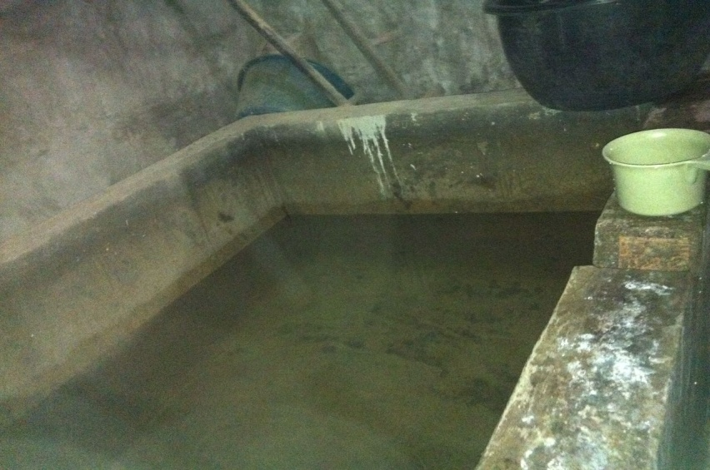

Dari gambar diatas terllihat tempat penampungan air masyarakat di desa sukanalu yang digunakan untuk kebutuhan sehari-hari jarang dikuras dan terdapat jentik didalamnya.

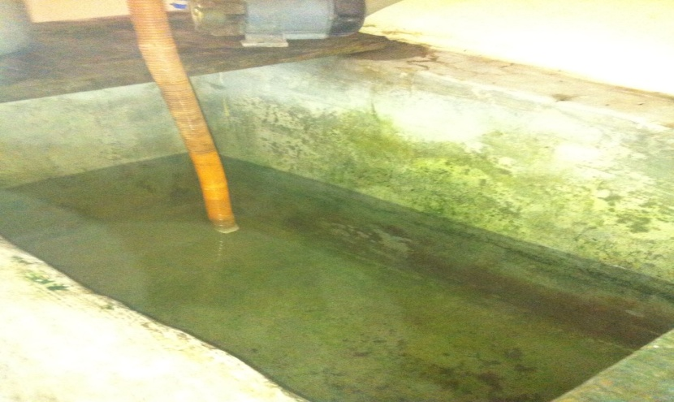

Dari gambar diatas terllihat tempat penampungan air masyarakat di desa sukanalu yang digunakan untuk kebutuhan sehari-hari jarang dikuras dan terdapat jentik didalamnya.

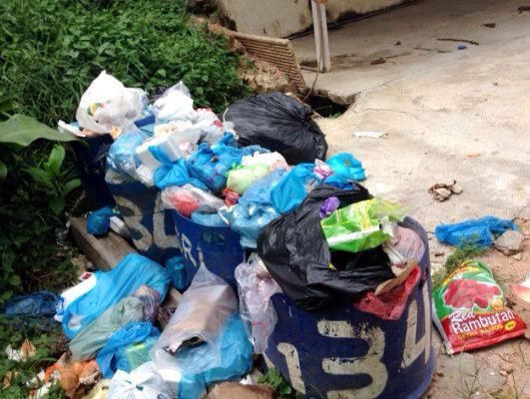

Dari gambar diatas terlihat bahwa sampah masyarakat di desa sukanalu belum tertangani dengan baik dan tampak masih berserakan di sekitar rumah.

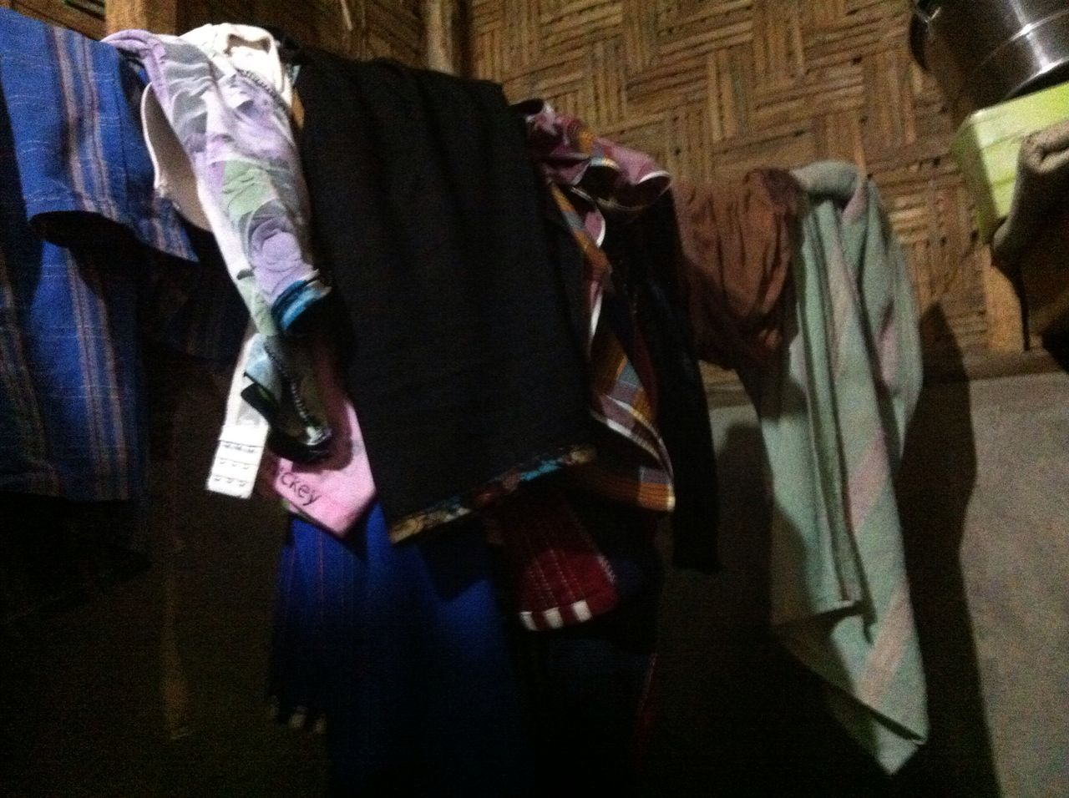

dari gambar diatas terlihat kebiasaan menggantung pakaian dalam waktu yg lama.

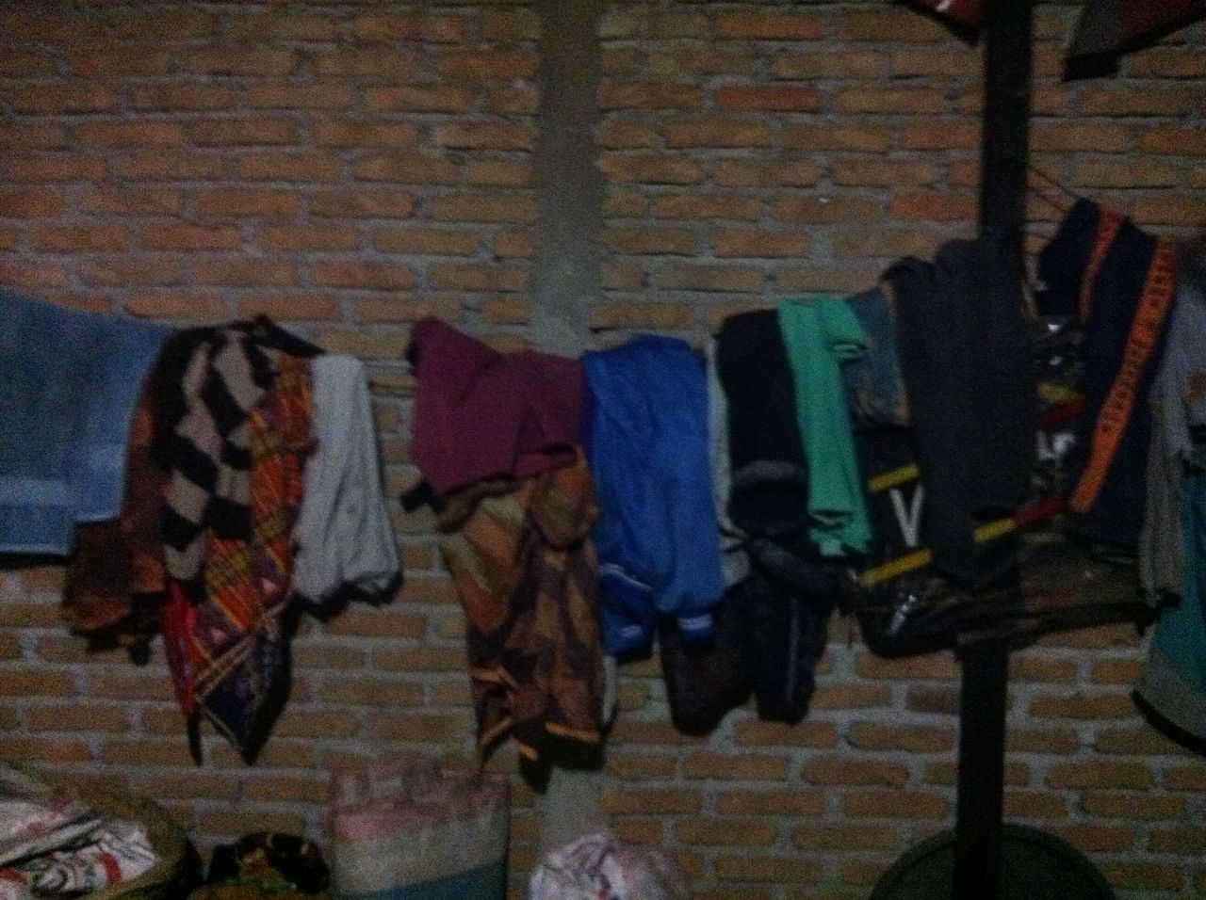dari gambar diatas terlihat kebiasaan menggantung pakaian dalam waktu yg lama. 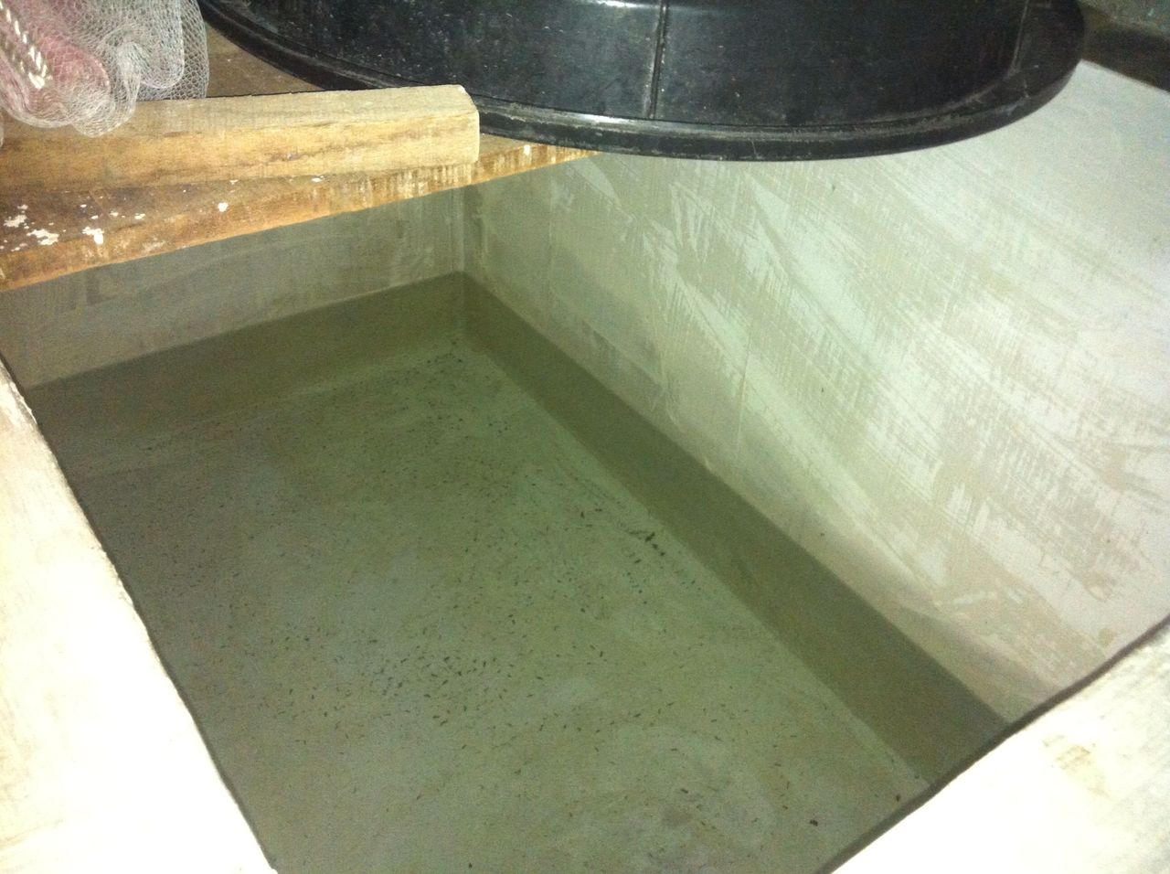

Dari gambar diatas terlihat tempat penampungan air masyarakat desa sukanalu yang dikuras seminggu sekali dan tidak terdapat jentik di dalam nya.